28.12.2019 UA1CEG/p в лесах полях, поддерживаю «рандеву».
(Home made, супергетеродин: КГ 11060+ ПЧ 3 мГц, 3 watts, ant Long Dipole,умеренный ветер, -3 градуса)

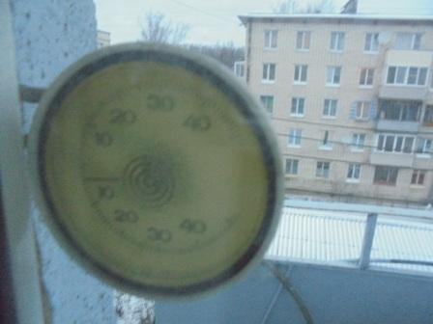

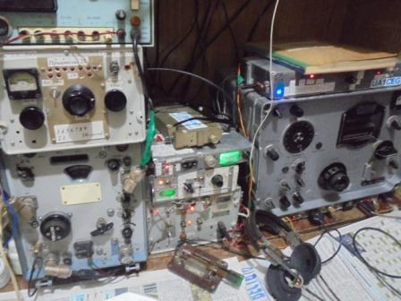
Послушал 14 мГц. Какая- никакая активность есть, прохождение есть. На 14060 никого.
Но в 12.00 МСК подойдут!
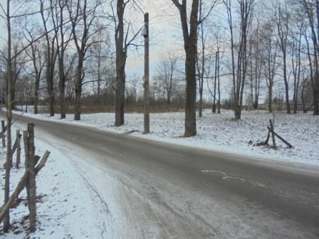

Выдвигаюсь.
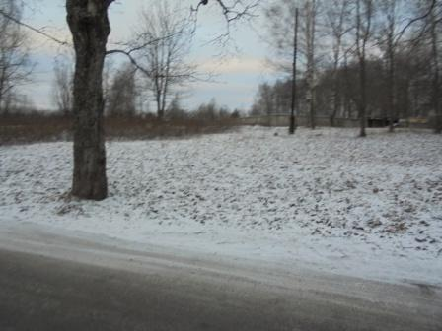
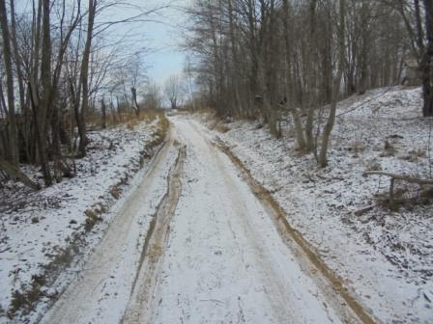

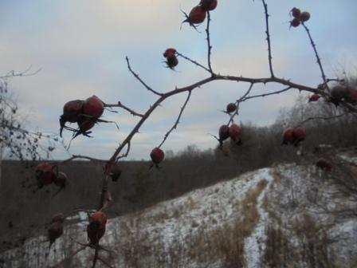

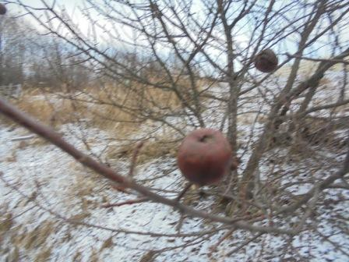

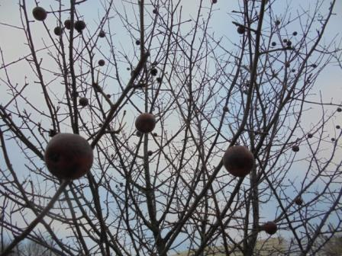

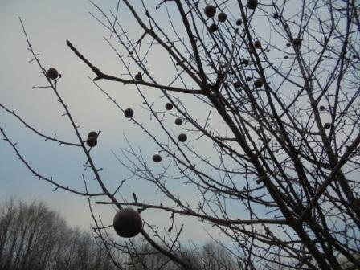

Яблоня не сдаётся!

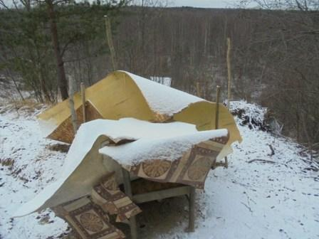

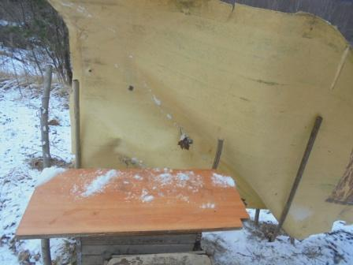

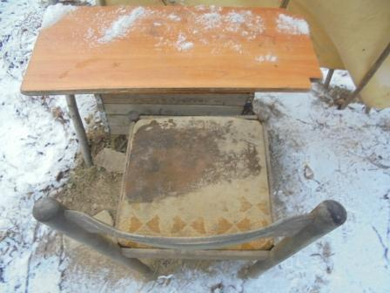

Так сказать «шеек».

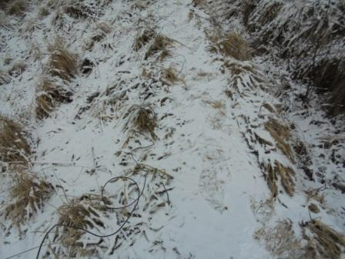

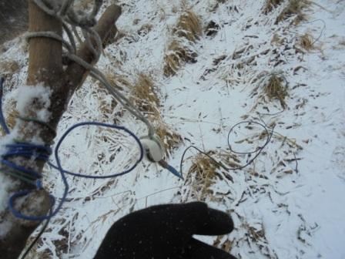
Поднимаю Long Dipole в рабочее положение.
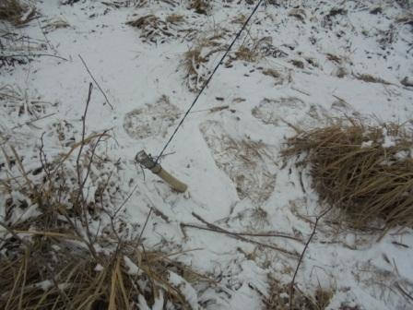

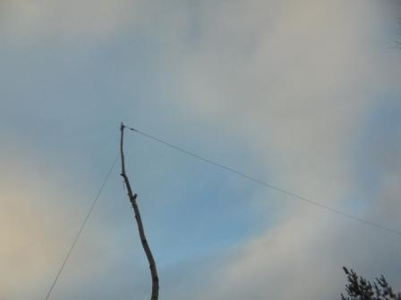

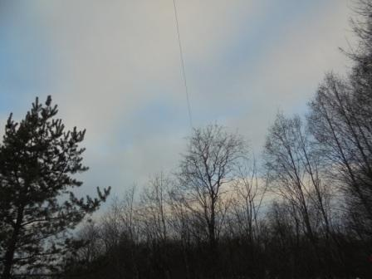

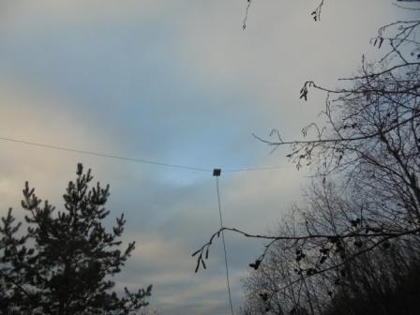

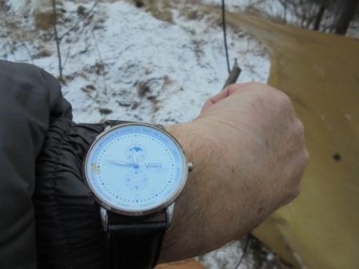

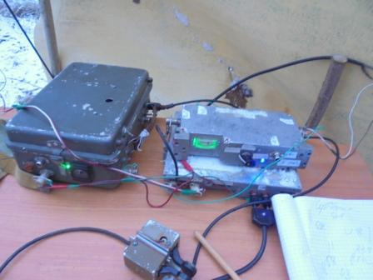

Всё готово к работе в эфире!
Аппарат самодельный: ПЧ 3 мГц, кварцевый (самодельный) фильтр, гетеродин 11060 кварцевый. А т.к. никогда никаких схем я не повторял, то и не было необходимости «дорабатывать», «изменять», «вносить изменения» и т.д. В абсолютном большинстве, авторы сами опубликовываемую схему сами никогда не собирали, наивные коллеги верят, собирают и… естественно, это детище никогда не работает так, как это «в стихах и красках» описывает автор.
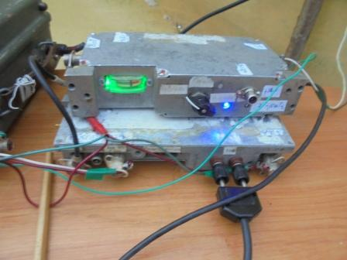
Я всегда рекомендую собирать аппарат самому, по своему варианту!
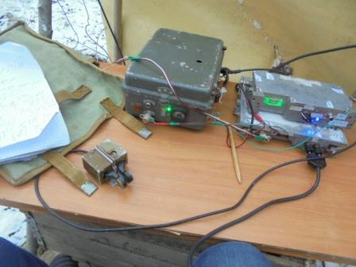
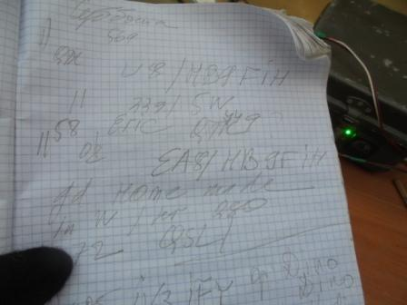

EA8/HB9FIH/QRP. Принимаю я 339, с большим напряжением!

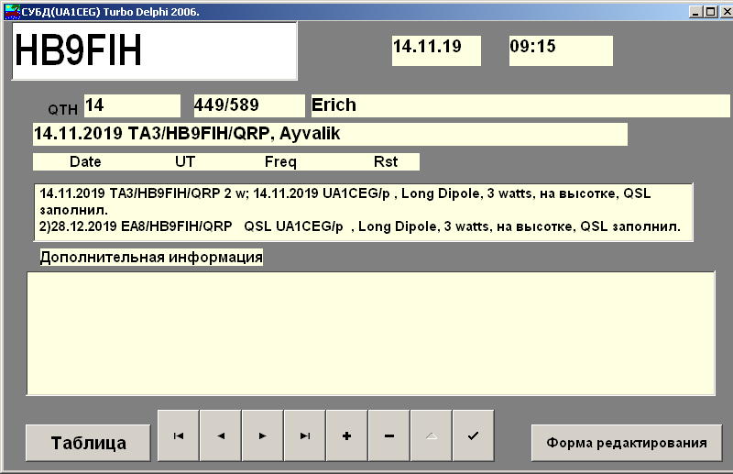

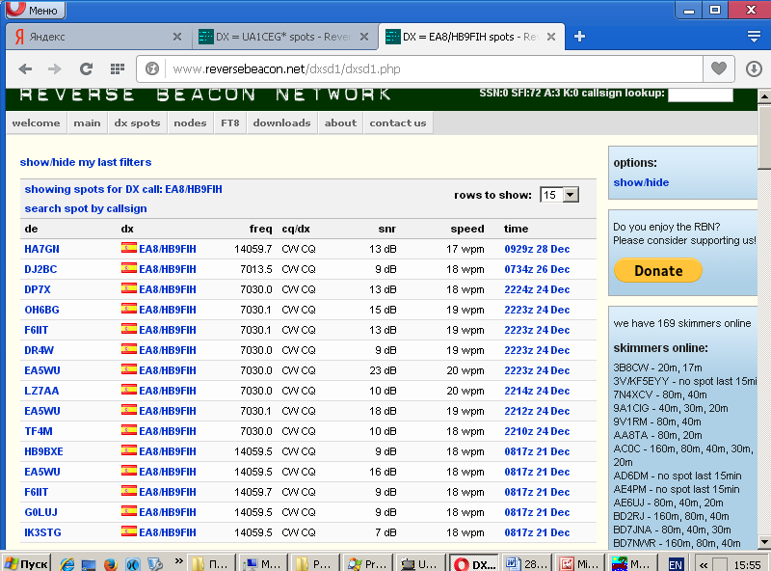

Eriсh оператор классный! Как я понял, он работает мощностью 2 watts. Прекрасно прошло QSO!
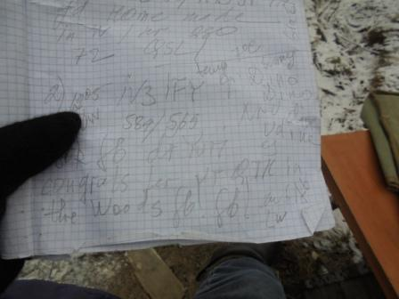

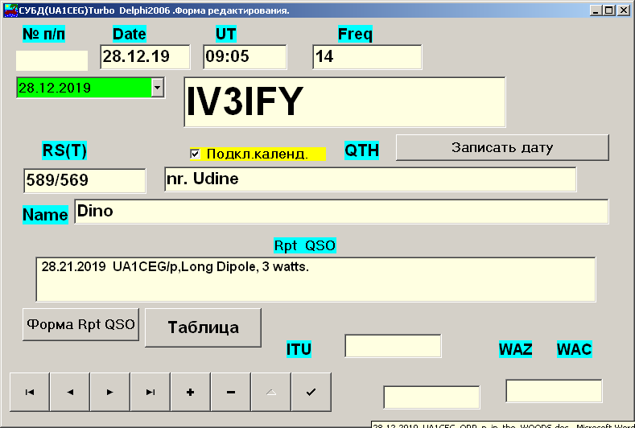

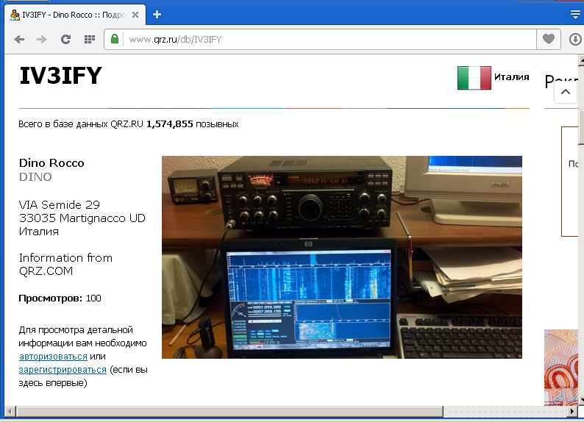

Прекрасный оператор и прекрасное QSO! My QTH: “In the Woods”, вызвало восторг!

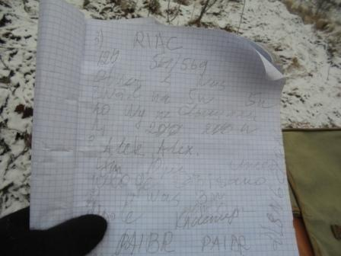

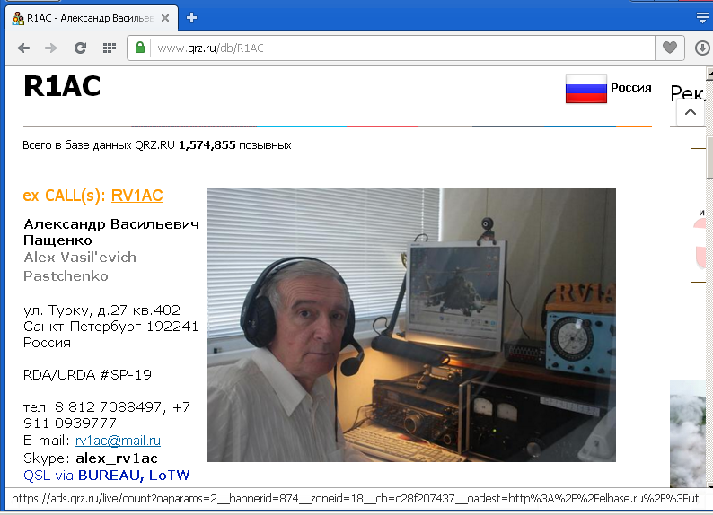

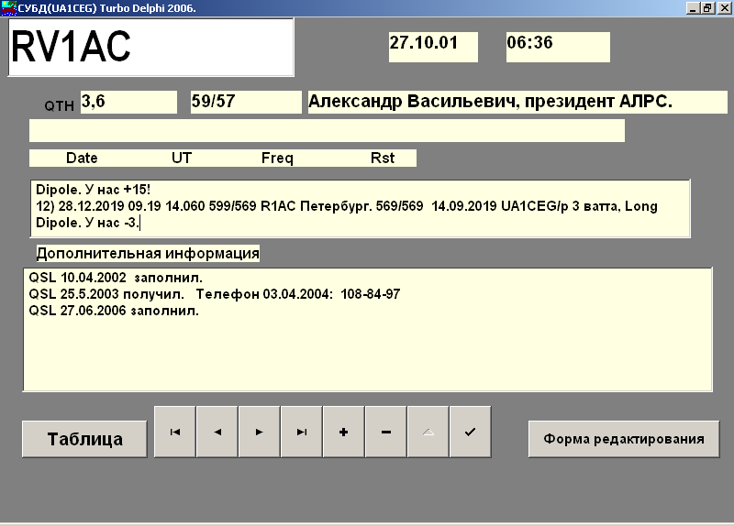
Александр Васильевич, прекрасно руководил нашим клубом, он мог бы руководить и далее, у него великолепно получалось. Но, у нас не принято засиживаться в руководстве, и А.В. передал руководство клубом следующему авторитетному члену нашего клуба АЛРС.
Прекрасно пообщались!
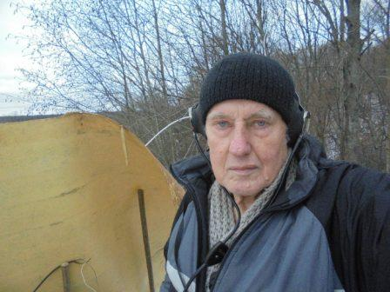

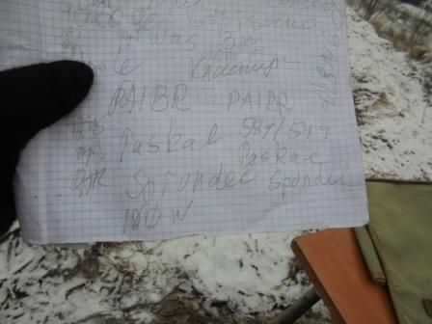

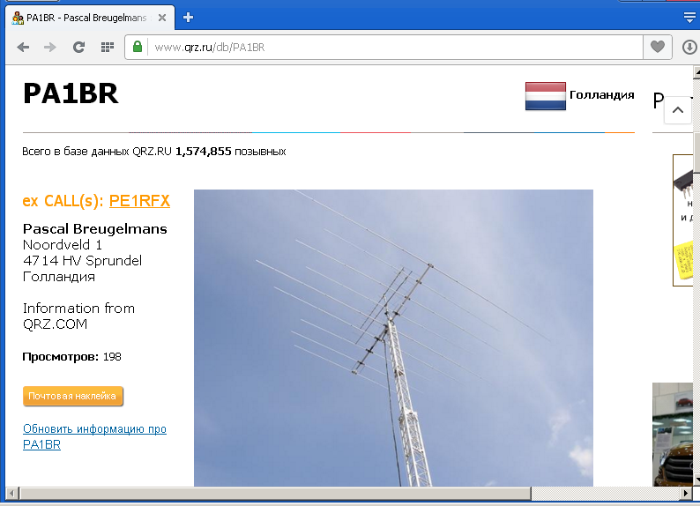

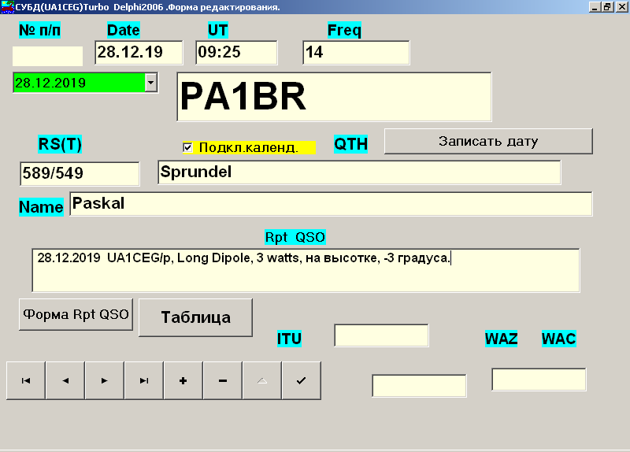

Оператор великолепный!
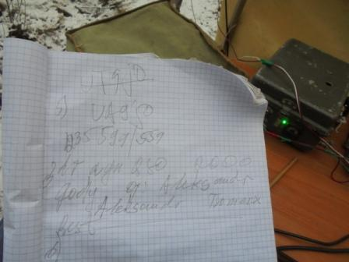

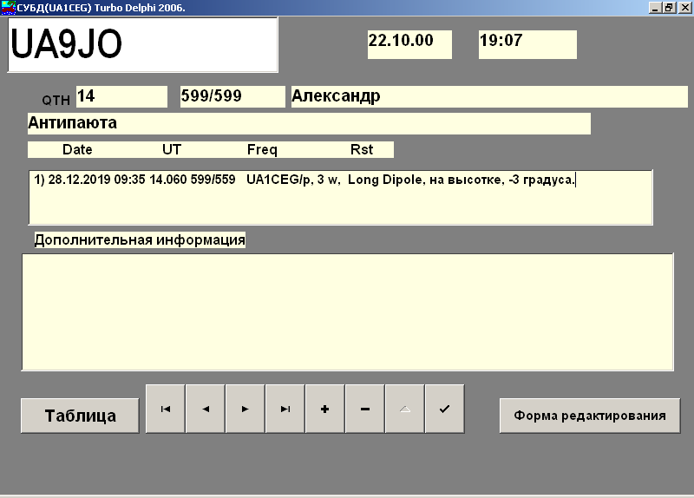

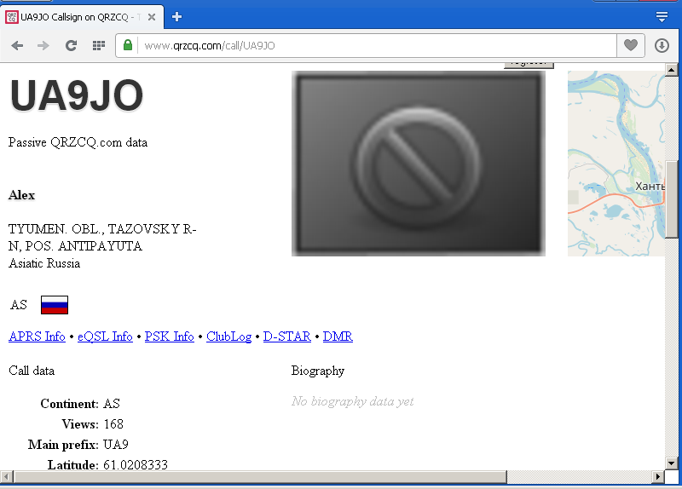

Александр, не без юмора, отметил, что мы недавно встречались, в 2000 году! Классной квалификации оператор!
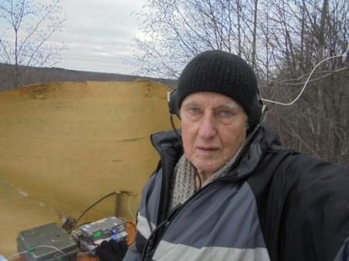

Фотографируюсь, что бы аппаратура попала в кадр!

Сегодня следующие высококлассные операторы приняли слабый 3- ваттный сигнал из лесов- полей QRP/p и провели QSO:

- EA8/HB9FIH/QRP (2 wt);
- IV3IFY;
- R1AC ; (В прошлом, прекрасный руководитель нашего очного клуба ALRS и FB OP);
- PA1BR;
- UA9JO.
Всем честь и хвала!

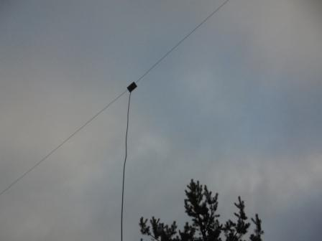

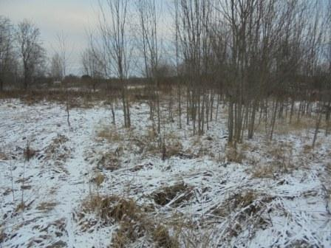

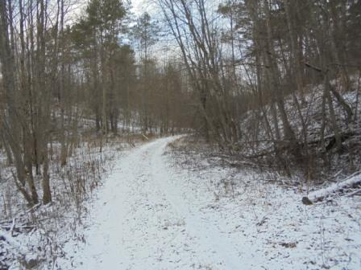

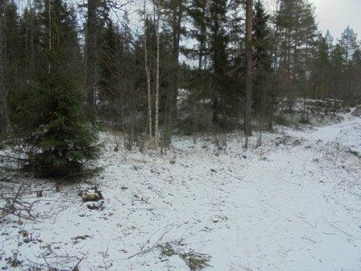

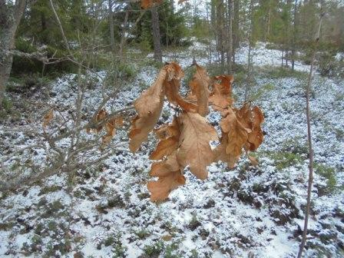

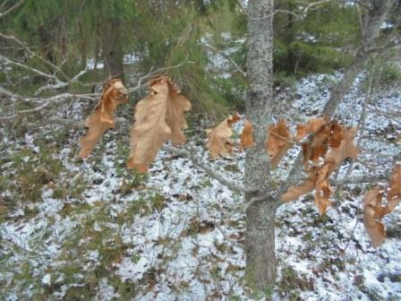

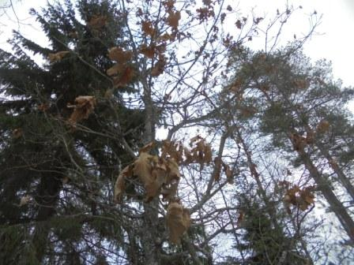

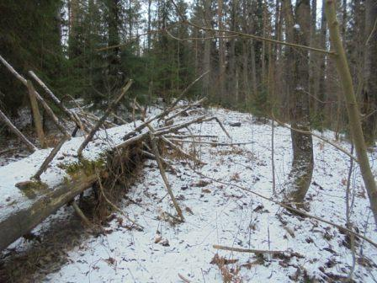

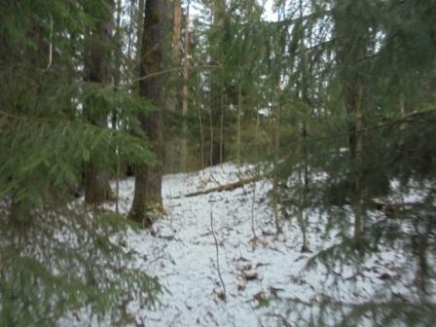

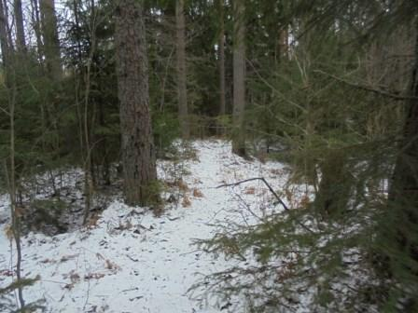

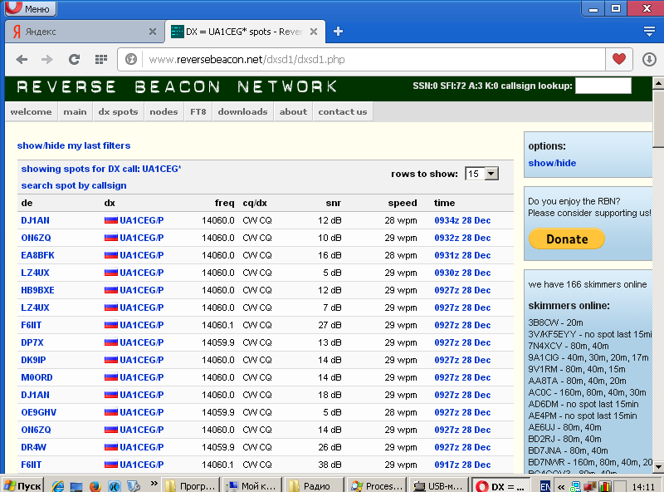

Прекрасно прошла радио- прогулка!

До встречи в эфире!
73! UA1CEG.

